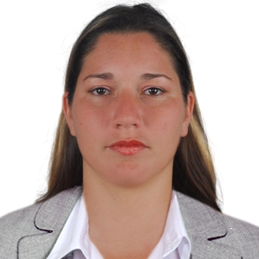
CURRICULUM VITAE

- Nombres y apellidos: Ángela María González Laucirica.
- Ciudadanía: cubana.
- Residencia: Ecuador.
- Edad: 27 años.
- E-mail: amgldscr@yahoo.es
- Desempeño laboral actual: profesora de la Facultad de Turismo y Hotelería en la universidad ECOTEC, Guayaquil, Ecuador.
- Idiomas que domina: español, inglés y francés.

Graduada de Licenciada en Turismo (julio de 2008). Universidad de Matanzas, Cuba.
Graduada de Máster en Gestión Turística, mención Gestión Hotelera (septiembre de 2010). Universidad de Matanzas, Cuba.

Se ha desempeñado como profesora universitaria tanto en Cuba como en el Ecuador. Ha impartido las materias:
- Matemática Superior
- Estadística I
- Estadística II
- Gestión de la Calidad
- Dirección Integrada y Evaluación de Proyectos
- Herramientas de Apoyo a la Solución de Problemas No Estructurados en Empresas Turísticas
- Herramientas Gerenciales para la Toma de Decisiones
- Turismo y Hospitalidad
- Pronóstico de la Demanda Turística
- Gestión Integral de Recursos Humanos
- Teoría del Turismo
- Recepción Hotelera Teoría de la Gastronomía
- Tráfico Aéreo I
- Administración de Bares
- Introducción al Turismo
- Planificación de Ferias y Convenciones
- Contabilidad Hotelera
- Operación Hotelera
- Sistemas Informáticos de Reservas
- Seguridad e Higiene en Hoteles

Ha recibido varios postgrados del mismo modo que ha brindado cursos y capacitaciones.
Posee varias publicaciones relacionadas con el tema de la Gestión de Calidad, la Estadística, la Gestión de Recursos Humanos, etc.
Ha participado en eventos nacionales e internacionales tales como CIUM, congresos, foros, entre otros.

